Osnovna škola: Klinča Sela
Nastavni predmet: Katolički vjeronauk
Učitelj: Josip Kunac, prof.
Razredni odjel: 8.
Redni br. pripreme: 49.
Tema: V. NA PUTU S ISUSOM IZ NAZARETA
Podtema: 4. Isus i stranci
Odgojno-obrazovni ishodi učenja:
- Učenik analizira iskustva vjere u odabranim biblijskim tekstovima i povezuje ih sa svojim iskustvom (OŠ KV B.8.1.)
- Učenik tumači, na temelju biblijskih tekstova, izričaje vjere o Isusa Kristu koji je pravi Bog i pravi čovjek (OŠ KV B.8.2.)
- Učenik tumači Isusovu ulogu u otkupljenju i konačnome spasenju svih ljudi (OŠ KV B.8.2.)
- Učenik povezuje temeljne istine vjere o Isusu Kristu s vlastitim životnim situacijama i stavovima (OŠ KV B.8.2.)
- Učenik na temelju biblijskih tekstova koji govore o Isusovom odnos prema različitim skupinama ljudi, obrazlaže kršćanske vrednote prihvaćanja, poštovanja i uvažavanja svakog čovjeka (OŠ KV C.8.1.)
- Učenik prosuđuje vlastita ponašanja i stavove te ponašanja i stavove u svojoj sredini, u svjetlu Isusovog primjera (OŠ KV C.8.1.)
- Učenik prepoznaje vlastite predrasude i predrasude koje prevladavaju u njegovu životnom okruženju (OŠ KV C.8.1.)
- Učenik predlaže načine djelovanja i uključuje se u aktivnosti kojima može doprinijeti rješavanju problema iz svoje okoline (škola, susjedstvo, lokalna zajednica i sl.) (OŠ KV C.8.1.)
- Učenik objašnjava kršćansko shvaćanje zla, patnje, grijeha i posljedica grijeha, dostojanstva čovjeka, važnosti čovjekove slobode i odgovornosti na temelju biblijskih tekstova (OŠ KV C.8.3.)
- Učenik uspoređuje odgovore o uzroku zla i patnje u drugim religijama i svjetonazorima (OŠ KV C.8.3.)

TIJEK NASTAVNOG SATA

UVODNI DIO

Oče naš…

- Motivacija:
Učenici će pogledati video-zapis „Isusov put u Jeruzalem“; 5,36 min; Izvor: Pod smokvom; YouTube

https://youtu.be/wWaS5v1lZqw?t=29

Razgovor:
- O čemu se govori u ovom videu?

SREDIŠNJI DIO

- Tekst: „Isus i stranci“, udžbenik, str. 106-107.

Razgovor:
- Koja je bitna poruka teksta kojeg smo čuli?

- Video-zapis:
Učenici će pogledati video-zapis „Susret Isusa i Samarijanke“; 6,27 min; Izvor: „Izabrani radovi“, YouTube

https://youtu.be/z6pYiM7LWvc?feature=shared

Razgovor.

- Bilježnica:

Naslov: Isus i stranci
- Isus hvali vjeru žene Kanaanke
- Isus priča prispodobu o milosrdnom Samaritancu – pouka: poštivati svakog čovjeka
- Isus razgovara sa ženom Samarijankom – naglasci: žena, strankinja
- Isus ozdravlja slugu rimskog satnika
- Isus šalje apostole da svima naviještaju Radosnu vijest

- Video-zapis:
Učenici će nastaviti gledati film „Isus“, od 53:44 – 01:09:00 min!; Izvor: YouTube

https://www.youtube.com/embed/tFfqI0UPMUY?start=3224&end=4140

Razgovor:
- Što ste u ovom dijelu filma posebno uočili? Što vas se dojmilo?
- Kakve je poruke Isus uputio svima nama?

ZAVRŠNI DIO

- Aktualizacija i sinteza:
Učenici će ukratko analizirati sliku Daniela Richtera, Flash (small version), 2009, ulje na platnu, 270 x 220 cm, kolekcija Kunstmuseum, Haag (Nizozemska). (Uputa za vjeroučitelje: slika prikazuje patnje izbjeglica na Sredozemlju)

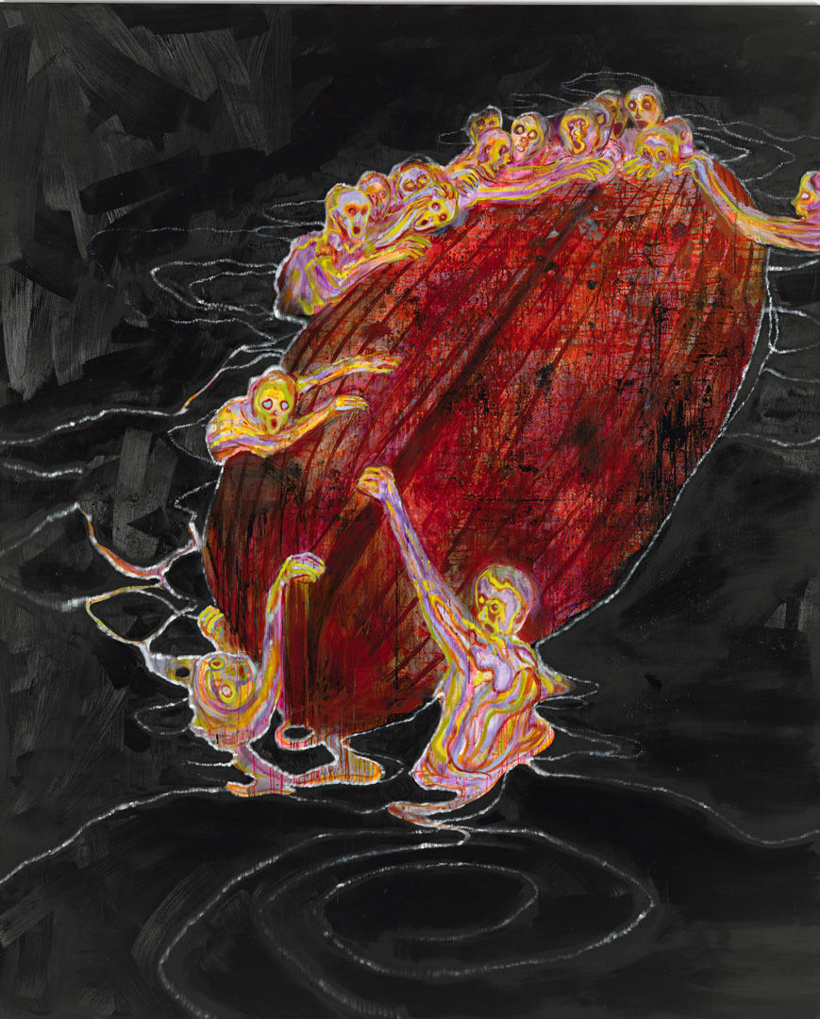

- Domaća zadaća:
/

- Samovrednovanje:
Učenici na kraju napisanog u bilježnici crtaju s obzirom na usvojenost/ razumijevanje gradiva:

- Molitveni završetak:
Anđele, čuvaru mili…

